Chiều Dài Cây Thép Hộp – Yếu Tố Tiêu Chuẩn Cần Biết Trước Khi Thi Công
Trong quá trình thi công và gia công cơ khí, kích thước của thép hộp là một trong những yếu tố quan trọng ảnh hưởng trực tiếp đến khối lượng vật tư, chi phí vận chuyển và phương án lắp đặt. Trong đó, chiều dài tiêu chuẩn của cây thép hộp luôn là thông tin cần được nắm rõ để đảm bảo công trình triển khai thuận lợi, đúng kỹ thuật và tiết kiệm chi phí.

Chiều Dài Thép Hộp Có Tiêu Chuẩn Chung Hay Không?
Trên thị trường hiện nay, phần lớn các loại thép hộp đều được sản xuất theo chiều dài tiêu chuẩn là 6 mét mỗi cây. Đây là quy cách phổ biến, được các nhà máy như Hòa Phát, Hoa Sen, Nam Kim... áp dụng trong dây chuyền cán định hình. Chiều dài 6 mét được xem là hợp lý cho cả mục đích thi công và vận chuyển, đảm bảo thuận tiện trong việc xếp dỡ, lưu kho và phân phối.
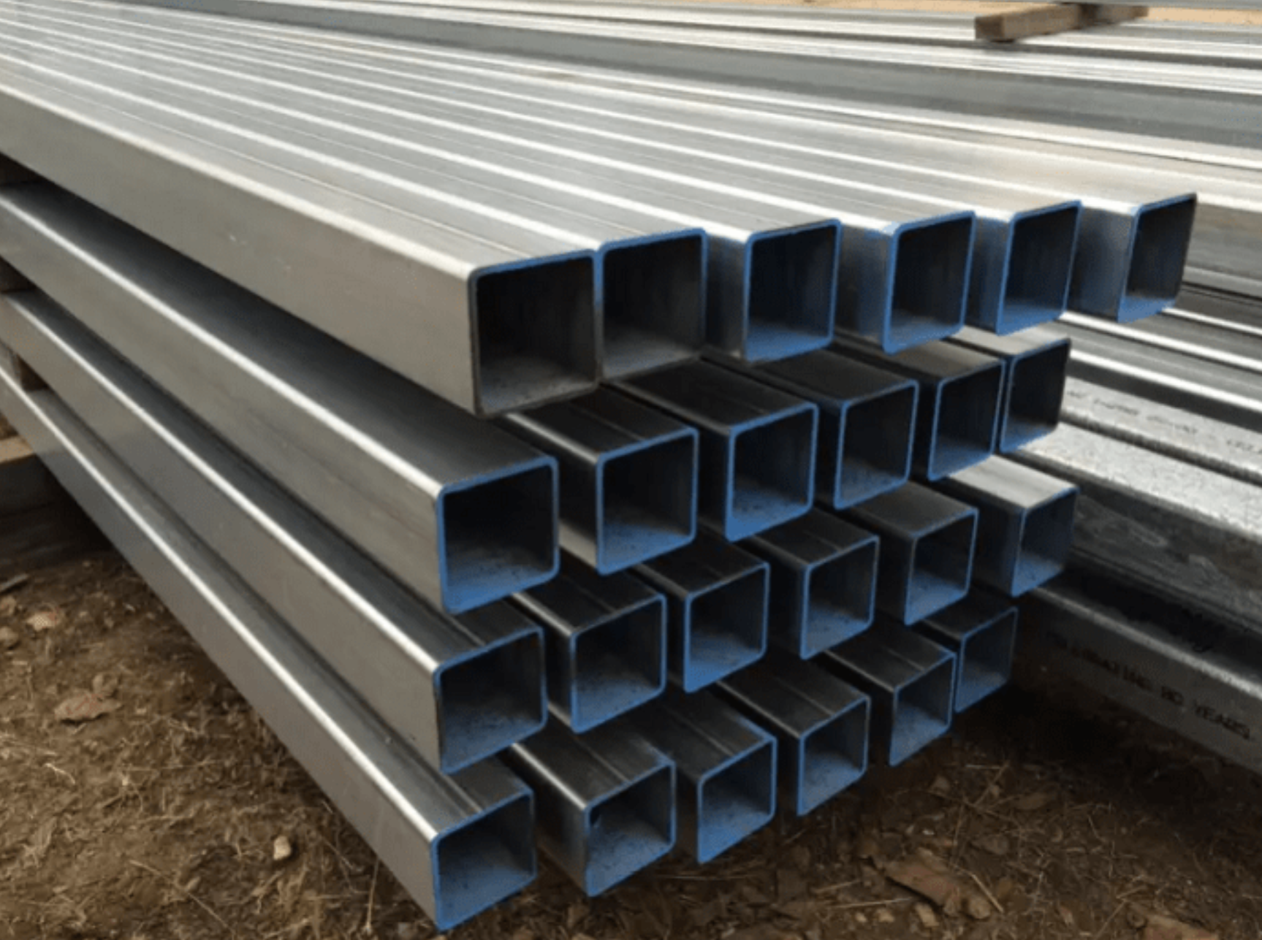
Tuy nhiên, ngoài kích thước cố định này, vẫn có trường hợp khách hàng yêu cầu sản xuất thép hộp với chiều dài cắt theo nhu cầu. Đây là giải pháp được một số nhà máy và đại lý phân phối cung cấp nhằm đáp ứng các công trình có kết cấu đặc thù hoặc cần giảm hao hụt vật tư. Dĩ nhiên, việc đặt thép hộp theo kích thước riêng sẽ phải đặt hàng trước, kèm theo chi phí gia công và thời gian chờ đợi phù hợp.

Tại Sao Chiều Dài Lại Ảnh Hưởng Đến Hiệu Quả Sử Dụng?
Việc nắm rõ chiều dài cây thép hộp không chỉ để tính toán số lượng vật tư cần thiết mà còn phục vụ cho việc tối ưu khâu vận chuyển, cắt gọt và hạn chế lãng phí. Nếu dùng thép hộp 6 mét mà công trình chỉ cần các đoạn 2 mét thì phần thừa sẽ trở thành chi tiết dư thừa nếu không tái sử dụng hiệu quả.
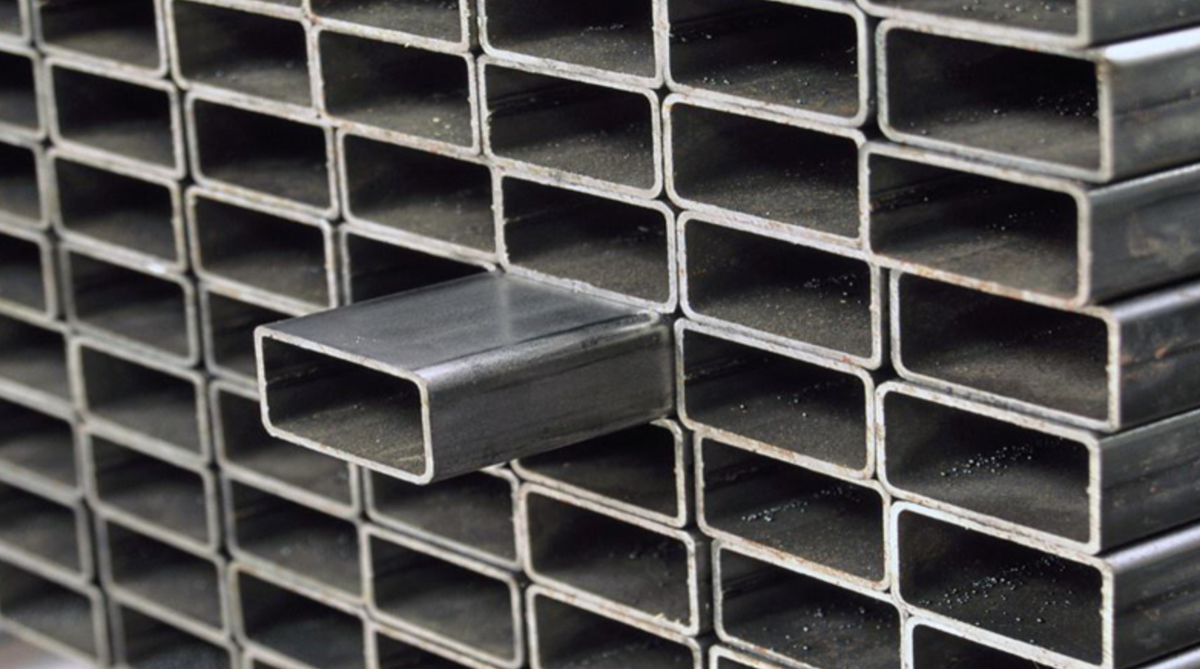
Ngoài ra, chiều dài tiêu chuẩn cũng ảnh hưởng đến khả năng uốn, khả năng chịu tải và tính toán độ võng khi dùng trong các kết cấu chịu lực như dầm, khung, giàn... Do đó, kỹ sư thiết kế và nhà thầu thi công cần cân nhắc kỹ lưỡng từ bước đầu tiên để lựa chọn kích thước phù hợp nhất, tránh phát sinh sai sót hoặc chi phí không cần thiết.

Kết Luận
Một cây thép hộp thông thường có chiều dài tiêu chuẩn là 6 mét, đây là quy cách phổ biến và phù hợp với đa số yêu cầu thi công hiện nay. Tuy nhiên, trong một số trường hợp đặc biệt, có thể đặt hàng cắt theo chiều dài riêng nếu thực sự cần thiết. Hiểu rõ thông tin này sẽ giúp đơn vị thi công chủ động hơn trong lập kế hoạch vật tư, kiểm soát chi phí và nâng cao hiệu quả sử dụng trong toàn bộ vòng đời công trình.
Xem them tại đây: https://thepdaibang.com/

